南通仲裁委员会秘书处编 2016年3月（第二十四期）

南通仲裁委员会举办仲裁员培训班

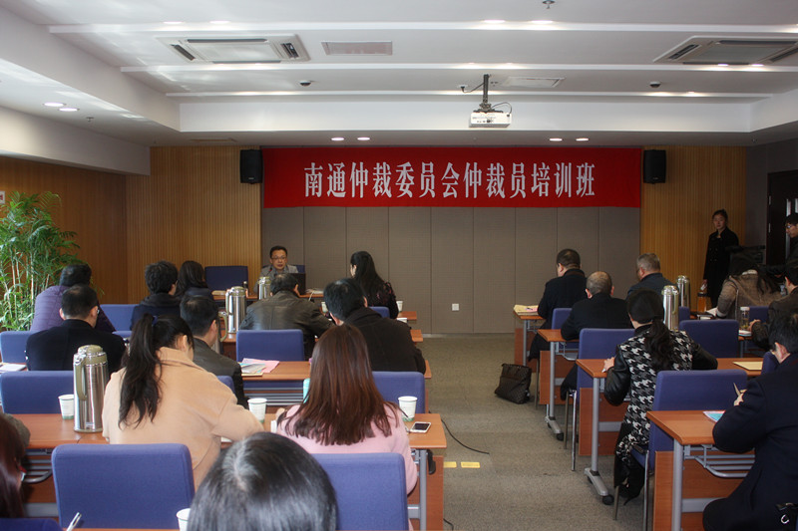
为了提高各办事处仲裁员和办案秘书驾驭庭审和把握仲裁程序的能力，2016年3月15日，南通仲裁委员会组织了对仲裁实务中的相关问题的专项培训。
南通仲裁委员会王峥副秘书长、秘书处业务科杨咏梅科长分别就《如何有效地推进仲裁庭审》和《仲裁程序及办案流程中应注意的问题》作了专题讲座。通过这次培训，使相关仲裁员和办案秘书都进一步强化了仲裁理论与实务知识，系统掌握了仲裁办案技能，对提高各办事处的办案质效具有重要意义。
南通仲裁委员会各办事处所在地部分仲裁员、办案秘书以及市区部分仲裁员等60余人参加了本次培训。

最高人民法院民一庭庭长程新文通报《最高人民法院关于适用〈中华人民共和国物权法〉若干问题的解释（一）》的有关情况

一、《最高人民法院关于适用〈中华人民共和国物权法〉若干问题的解释（一）》（以下简称《解释》）制定的背景
物权法是规范民事财产关系的基本法律，在法律体系中起着基础性作用，是中国特色社会主义法律体系中的重要支柱性法律。《中华人民共和国物权法》（以下简称《物权法》）自2007年10月1日起施行以来，对于维护国家基本经济制度，维护市场经济秩序，明确物的归属，发挥物的效用，保护权利人的物权，都发挥着举足轻重的作用。党的十八届四中全会通过的《中共中央关于全面推进依法治国若干重大问题的决定》指出，要依法保障公民人身权、财产权、基本政治权利等各项权利不受侵犯，实现公民权利保障法治化；健全以公平为核心原则的产权保护制度，加强对各种所有制经济组织和自然人财产权的保护。这为我们在全面推进依法治国新时期进一步完善和加强财产权保障指明了方向。产权本身是一个经济学概念，法律上与其大致对应的概念是财产权，而物权则与债权一起共同构成了近现代财产权的两大基石。正所谓“有恒产者有恒心”，物权作为最为基础和重要的财产权，是社会每个人、每个团体乃至国家的基本权利，也是民事主体从事各种经济或社会活动、创造财富的基础。因此，通过适用法律，把法律和政策的精神加以贯彻和展开，依法全面、平等保护各种所有制经济组织和自然人享有的物权，从而为人民群众安定、幸福的生活，为经济社会有序、健康发展提供坚实的司法保障，人民法院责无旁贷。
二、《解释》的主要内容
《解释》共22个条文，重点内容包括以下六个方面：
（一）关于不动产登记与物权确认或基础关系争议
《物权法》第十四条规定，不动产物权的设立、变更、转让和消灭，依照法律规定应当登记的，自记载于不动产登记簿时发生效力。实践中，有观点认为，除非法律另有规定，未经不动产登记机构登记就不能取得及享有不动产物权，不动产物权争议涉及到登记就应通过行政诉讼解决。这种观点受众颇广，在很大程度上导致实践中出现了民事、行政审判部门互相推诿以及民事裁判与行政裁判冲突的现象，这不仅徒增当事人讼累，也有损司法的权威和公信。针对这一情况，《解释》从两个方面作出规定：一是在案件的受理上，规定因不动产物权的归属，以及作为不动产物权登记基础的买卖、赠与、抵押等产生争议而提起诉讼的，属于人民法院民事诉讼受案范围，人民法院应依法予以受理，民事审判部门应依法予以审理。二是从诉讼中不动产登记簿证明力的角度，规定对发生争议的不动产物权归属的最终判断，应当依赖于对原因行为或基础关系的审查，故在当事人有证据证明不动产登记簿的记载与真实权利状态不符、其为该不动产物权的真实权利人的情况下，应当支持其诉讼请求。
（二）关于预告登记的效力
《物权法》第二十条第一款规定，预告登记后，未经预告登记的权利人同意，处分该不动产的，不发生物权效力。实践中，对于现实登记权利人针对不动产的何种处分，会因违反法律规定而不发生物权效力，存在模糊认识，一些案件中甚至出现不当扩大预告登记效力的倾向。基于预告登记制度的内涵，正确适用预告登记制度，必须注意坚持依法兼顾保障登记权利人的请求权与限制登记义务人的处分权的平衡原则，为此，《解释》第四条对《物权法》第二十一条所称的不发生物权效力的“处分行为”进行了限缩性解释，即将其限于未经预告登记的权利人同意而转移不动产所有权，或者设定建设用地使用权、地役权、抵押权等其他物权的在法律上危及或者妨碍债权如期实现的行为。
（三）关于特殊动产转让中的“善意第三人”
近年来，有关船舶、航空器和机动车等特殊动产引发的纠纷呈逐年上升趋势。尤其是随着人们物质生活水平的提高，机动车逐步走入普通百姓的日常生活，据统计，截至2015年5月，全国机动车总保有量达2.69亿辆。机动车的二手交易也大量增加，实践中机动车名实不符的情况也并不鲜见。加之因机动车抵押、交通事故引发损害赔偿、机动车所有权人破产等原因而形成的权利人，也会在诸多情形下与机动车买卖交易的双方当事人的权利产生交集，因此，如何处理好相关纠纷成为审判实践中的热点和难点。基于此，《解释》第六条以实践中经常发生的权利冲突类型为导向，遵循特殊动产物权变动的物权法规则，通过排除转让人的债权人作为物权法第二十四条所称“第三人”的角度进行了规定。
（四）关于发生物权变动效力的人民法院、仲裁委员会的法律文书的范围
根据《物权法》第二十八条规定，人民法院、仲裁委员会的法律文书直接导致的物权变动，不以登记、交付为生效要件，法律文书一经生效，即发生物权效力。对于直接导致物权变动的人民法院、仲裁委员会作出的法律文书的范围问题，一直是司法实践中争论不休的难题。我们认为，基于维护物权变动模式体系安定的目的，应当注意防止实践中不适当地扩大化适用《物权法》第二十八条，损害相关权利人的合法权益，故需要对该条所称人民法院、仲裁委员会的生效法律文书进行目的性限缩解释。基于此，《解释》第七条规定：“人民法院、仲裁委员会在分割共有不动产或者动产等案件中作出并依法生效的改变原有物权关系的判决书、裁决书、调解书，以及人民法院在执行程序中作出的拍卖成交裁定书、以物抵债裁定书，应当认定为物权法第二十八条所称导致物权设立、变更、转让或者消灭的人民法院、仲裁委员会的法律文书。”
（五）关于按份共有人优先购买权的司法保护
《物权法》第一百零一条确立了按份共有人优先购买权制度，但该条表述较为简单，远远不能解决优先购买权行使的前提条件、方法及法律效果等实践中亟需明确的重要问题，这还导致按份共有人优先购买权的实践运用及司法判断标准不一、尺度各异，严重影响按份共有人优先购买权制度功能的发挥。《解释》根据《物权法》第一百零一条的立法精神和目的，对按份共有人优先购买权制度进行了细化，通过第九条至第十四条共计六个条文，分别从按份共有人优先购买权行使的起始条件、同等条件的认定、行使期间、主体范围以及裁判保护等方面进行了规定，极大地完善了按份共有人优先购买权行使的制度架构，使得这一制度从法律的原则规定成为走入现实的具有高度可操作性的鲜活制度。
（六）关于善意取得制度的适用
《物权法》第一百零六条规定了善意取得制度。从司法实践看，与善意取得相关的纠纷非常常见，它不仅存在于物权确认纠纷、执行异议之诉等纠纷中，而且更为广泛地遍布在为数众多的合同、侵权乃至婚姻家庭继承纠纷中。而《物权法》第一百零六条在理解上存在诸多争议之处，如何正确适用善意取得制度是《物权法》适用中的一个重点、难点和热点。对此，《解释》第十五条规定了“善意”认定的基本标准，即《物权法》第一百零六条规定的善意取得中的“善意”具体指什么，以及在诉讼中由谁承担举证责任；第十六条、第十七条则分别就不动产善意取得中受让人非善意的认定、动产善意取得中受让人重大过失的认定作出具体规定；这三条规定与第十八条关于善意的判断时间的规定，共同构成了对《物权法》第一百零六条第一款第一项“受让人受让该不动产或者动产时是善意的”的具体解释。第十九条则针对《物权法》第一百零六条第一款第二项“以合理的价格转让”，指出应严循立法目的与价值取向，立足个别交易的具体情况，深刻体察社会一般交易认知感受，准确判断价格是否合理。第二十条对机动车等特殊动产如何适用《物权法》第一百零六条第一款第三项规定进行了明确。上述条文形成了对善意取得适用的较为完整的规则体系。此外，《解释》还基于增进司法裁判的社会认同，简化裁判理据的目的，立足于法律不保护非法交易的价值理念，对善意取得制度适用的排除情形进行了规定。

【仲裁小贴士】
通过仲裁方式解决经济纠纷，公正快捷、一裁终局，请在合同条款中明确：
■本合同在履行过程中如发生争议，双方协商解决；协商不成的，提交南通仲裁委员会仲裁解决。

南通仲裁委员会地址：江苏省南通市崇文路2号南通市图书馆及 综合服务中心12楼（立案室11楼1130室）
网址：www.ntac.org.cn 邮箱：ntac@ntac.org.cn
办公电话：0513－59003128、59003129、59003159
传真号码：0513－59003120

